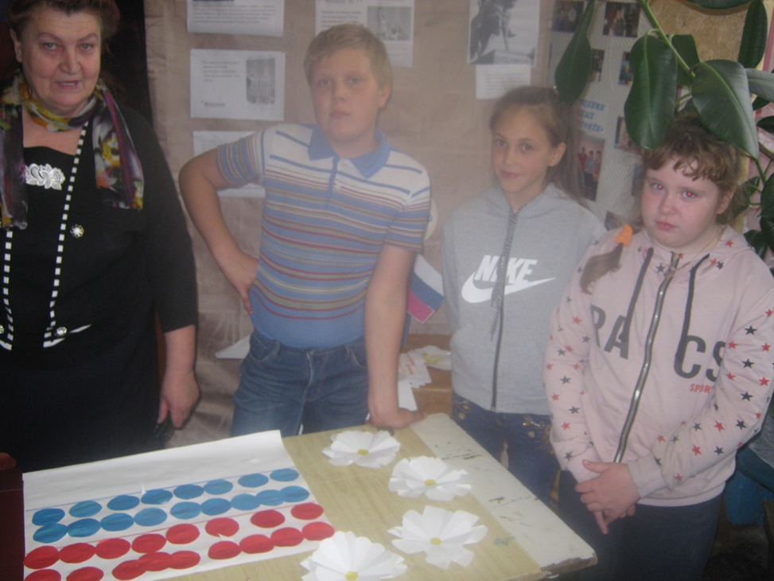

**День Народного единства в Новотроицком СДК проводили 02.11.2018г**. совместно с Новотроицкой сельской библиотекой. Методист Новотроицкоко ДК Довыденко Т.В. и Зав. Библиотекой Яковкина Г.Ф. рассказали историю праздника возникновения этого , про исторические события 19612года, о героизме Кузьмы Минина и Дмитрия Пожарского. Делали поделки и аппликации (флаг РФ, цветы , голубей)

